ΣΗΜΑΝΤΙΚΑ ΠΡΟΣΩΠΑ ΚΑΙ ΕΡΓΑ ΤΗΣ ΕΠΟΧΗΣ ΤΗΣ ΑΝΑΓΕΝΝΗΣΗΣ
- Αντιστοιχώ τα έργα με τους καλλιτέχνες της εποχής της Αναγέννησης.
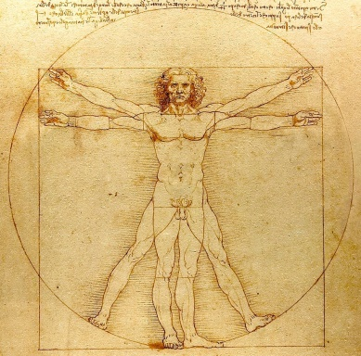  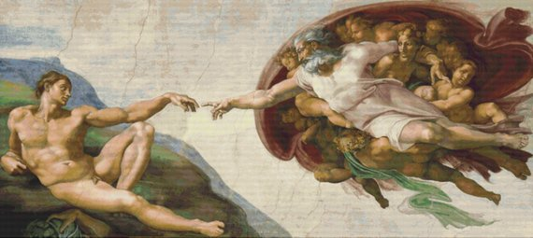  «Άνθρωπος του Βιτρούβιου»  «Ιστορίες της Γένεσης: Η δημιουργία του Αδάμ»  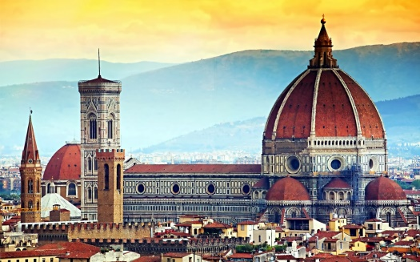  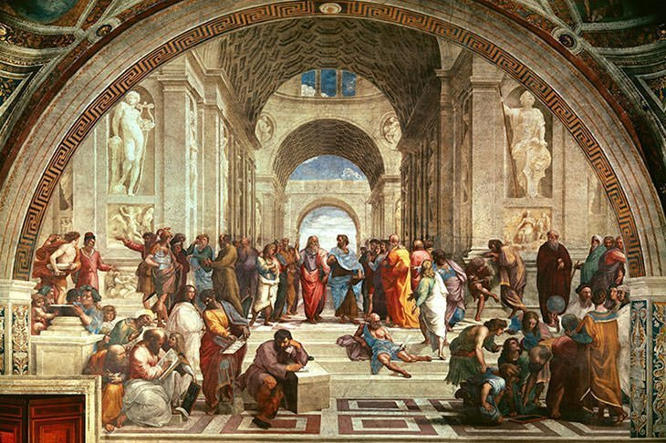  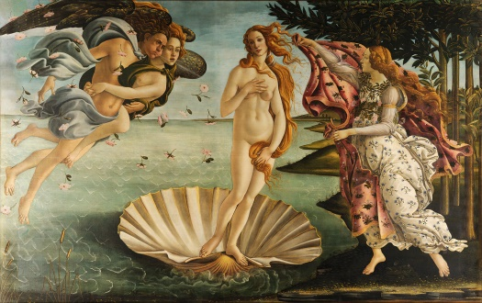  «Ο καθεδρικός ναός της Φλωρεντίας»  «Η Σχολή των Αθηνών»  «Η Γέννηση της Αφροδίτης» | Σάντρο Μποτιτσέλι  Λεονάρντο Ντα Βίντσι  Φίλιππος Μπρουνελέσκι  Μιχαήλ Άγγελος  Ραφαήλ

- Διαβάζω παρακάτω τις σύντομες βιογραφίες και βρίσκω σε ποιο διάσημο πρόσωπο της Αναγέννησης αναφέρονται: Έρασμος, Ουίλιαμ Σαίξπηρ, Μιχαήλ Θερβάντες, Δομήνικος Θεοτοκόπουλος, Κοπέρνικος, Γαλιλαίος

Σπουδαίος ζωγράφος της Αναγέννησης, με καταγωγή από την Κρήτη, αναμφίβολα μία από τις μεγαλύτερες φυσιογνωμίες της παγκόσμιας τέχνης. Έζησε και δούλεψε τα περισσότερα χρόνια της ζωής του στην Ισπανία, εξ ου και το προσωνύμιο El Greco (Ο Έλληνας), με το το οποίο είναι, επίσης, γνωστός. Επηρέασε ζωγράφους της μοντέρνας τέχνης, όπως τον Πάμπλο Πικάσο. | Ολλανδός αναγεννησιακός ανθρωπιστής, καθολικός ιερέας, δάσκαλος και θεολόγος. Έβαλε στο στόχαστρο τα τελετουργικά της Καθολικής Εκκλησίας, ασκώντας κριτική σε ζητήματα που θεωρούσε ότι αποτελούσαν υπερβολές. Επιμελήθηκε την πρώτη ταυτόχρονη έκδοση της Καινής Διαθήκης στα λατινικά και τα ελληνικά.
Ποιος είναι:………………………………….. | Ποιος είναι:…………………………………..

Ιταλός αστρονόμος και φυσικομαθηματικός. Χαρακτηρίζεται ως «τον πατέρα της σύγχρονης επιστήμης». Ήταν ο πρώτος άνθρωπος που χρησιμοποίησε το τηλεσκόπιο για να μελετήσει το διάστημα και συγκέντρωσε αποδείξεις ότι η Γη στρέφεται γύρω από τον Ήλιο και δεν αποτελεί το κέντρο του Σύμπαντος, όπως πίστευαν μέχρι τότε. Γνωστή του φράση: «Κι όμως κινείται». | Ισπανός συγγραφέας, ο οποίος θεωρείται ευρέως ως ο μεγαλύτερος συγγραφέας στην ισπανική γλώσσα. Η περιπετειώδης και γεμάτη οδύνες ζωή του αποτυπώνεται στο έργο του «Δον Κιχώτης». Το έργο αυτό επηρέασε γενιές πεζογράφων σε ολόκληρο τον κόσμο. Είναι το πιο πολυμεταφρασμένο βιβλίο, μετά τη Βίβλο.
Ποιος είναι:………………………………….. | Ποιος είναι:…………………………………..

Πολωνός μαθηματικός και αστρονόμος, ο οποίος διατύπωσε το ηλιοκεντρικό μοντέλο του σύμπαντος, τοποθετώντας τον Ήλιο και όχι τη Γη στο κέντρο του. Υποστήριξε ότι η Γη γυρίζει γύρω από τον Ήλιο, χωρίς να τιμωρηθεί από την Καθολική Εκκλησία. | Άγγλος, ποιητής, θεατρικός συγγραφέας, ηθοποιός και θεατρικός επιχειρηματίας. Θεωρείται ο κορυφαίος δραματουργός των νεωτέρων χρόνων. Ο δημιουργός του «Άμλετ», του «Μάκθεβ», του «Βασιλιά Λιρ», του «Ρωμαίος και Ιουλιέτα» και άλλων αριστουργημάτων.
Ποιος είναι:………………………………….. | Ποιος είναι:…………………………………..

